Строительство автомобильной дороги М6 "Каспий" на участке "Обход г. Волгограда"
Описание проекта  Проект предусматривает строительство автомобильной дороги в обход г. Волгограда.  Место строительства – Юго-Западнее г. Волгограда.  Необходимость строительства обусловлена следующим:  Весь внутренний внешний и транзитный транспортный поток принимают на себя три продольных городских магистрали, сходящиеся в южной части города в одну.  Средняя интенсивность транзитного транспортного потока на этом участке составляет более 15000 единиц в сутки, средняя техническая скорость движения 15 км/час. Среднее время прохождения через город достигает 3 часов.  Помимо вредного экологического воздействия, ущерб от дорожно-транспортных происшествий составляет более 1 млрд. рублей в год, в том числе от транзитного транспорта – более 60%.  Планируемая к строительству внешняя обводная магистраль свяжет три федеральные трассы, проходящие транзитом через город.  Планируемые показатели: |  |  | 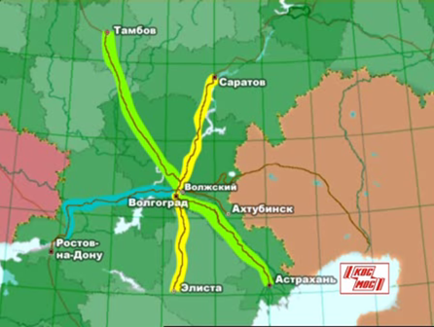  Рис. 1
 |  |  | Рис. 2
- Протяженность трассы  - Категория  - Количество полос движения  - Покрытие  - Расчетная скорость  - Существующая интенсивность  - Расчетная интенсивность | 46,5 км.  1Б  6  асфальтобетон  120 км/час  25 270 авто/сутки  37 800 авто/ сутки
Общая сумма инвестиций  Стоимость проекта составляет $ 320 млн. |  | Формы вхождения в проект:  - участие в качестве стратегического инвестора;  - участие в качестве финансового инвестора.
Срок окупаемости проекта
в зависимости от схемы финансирования
Инициатор проекта
Инициатором проекта является Администрации Волгоградской области и г. Волгограда
Статус проекта и сроки
Разработан проект "Обоснование инвестиций строительства" и получено положительное заключение Главгосэкспертизы. Инженерный проект строительства будет готов к 01.01.2007.
Срок строительства: 2008-2015 гг.

Контактная информация
Кузьминский А.Н. тел.: +7 (8442) 308756 e-mail: Invest2005@mail.ru
+7 902 381 67 77

